Pâte à choux et craquelin pour des choux croustillants comme les Chefs!
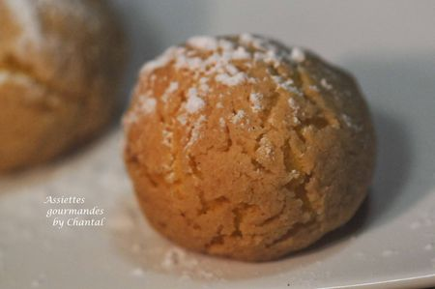
Ingrédients (pour environ 25 / 30 choux):
140 g de farine, 120 g d'eau, 120 g de lait, 110 g de beurre, 1 pincée de sel, 1 cuil. à c. de sucre, 2 œufs
craquelin: 75 g de beurre, 90 g de sucre roux, 90 g de farine, 1 gousse de vanille
Préparation:
Préparer le craquelin: Mélanger le beurre fondu, le sucre, la farine et les graines de la gousse de vanille.
Etaler très finement cette pâte au rouleau entre 2 feuilles de papier sulfurisé et placer au congélateur.
Préparer la pâte à choux: faire chauffer le lait, l'eau, le beurre, le sel et le sucre dans une casserole; porter à ébullition.
Hors du feu, ajouter la farine d'un seul coup, mélanger puis dessécher pendant 4 minutes en tournant avec une cuillère en bois sur feu doux. Mettre la pâte dans le bol du robot avec la feuille et ajouter les oeufs un à un en laissant la pâte les absorber avant d'ajouter le suivant. La pâte doit devenir élastique et brillante.
Préchauffer le four à 180 °C.
Mettre dans une poche à douille et dresser des choux sur un silpat ou une feuille de papier sulfurisé.
Sortir la plaque de craquelin du congélateur et à l'aide d'un emporte pièce, découper des disques correspondants au gabarit des choux.
Recouvrir délicatement les choux avec cette pellicule, faire adhérer du mieux possible et enfourner une vingtaine de minutes; éviter d'ouvrir le four en cours de cuisson, les choux bien gonflés retomberaient ensuite.
Les choux sont cuits lorsqu'ils sont dorés et sonnent creux en les tapotant.
Saupoudrer de sucre glace.

Assiettes Gourmandes
http://assiettesduchef.canalblog.com
assiettes.gourmandes@yahoo.fr

